**Игра «Каким бывает пластик?»**

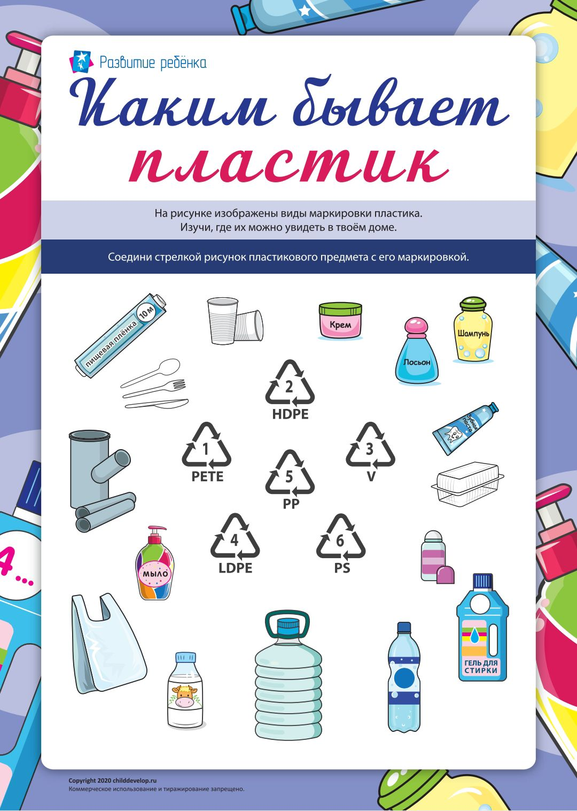**Цель:** игра направлена на формирование умения использовать знания о маркировке пластика.

* **Описание игры:** Ребенку предлагается изучить представленную систему маркировки пластика и исследовать, какие виды пластиковой продукции можно увидеть дома. Также надо соединить изображенные на рисунке предметы с соответствующими типами маркировки пластика. Выполняя задание, ребенок узнает, как по маркировке определить вид пластика, где используются изделия из этого материала и пригодны ли они для дальнейшей переработки. Задание будет способствовать формированию экологического мышления, способности делать сознательный и ответственный выбор продукции.